附件2：
维普论文检测系统的相关说明
维普论文检测系统采用国际领先的海量论文动态语义跨域识别加指纹对比技术，通过运用最新的云检测服务部署使其能够快捷、稳定、准确地检测到文章中存在的抄袭和不当引用现象，实现了对学术不端行为的检测服务，在众多行业和部门得到了广泛使用。
一、维普论文检测报告中的相关专业术语
总相似比：送检论文与比对文献相似的部分（包括参考引用）占整个送检论文的比重，全文总相似比=复写率+他引率+自引率+专业术语。
自写率：送检论文中剔除雷同片段和引用片段后占整个送检论文的比重。
复写率：送检论文中与检测范围所有文献相似的部分（不包括参考引用部分）占整个送检论文的比重。
引用率：送检论文中被系统识别为引用的部分占整个送检论文的比重（引用部分指正确标注的参考文献）。
二、维普论文检测系统查重标准及格式规范
1.抄袭判断标准
①与他人作品文字内容、语序完全相同或仅作少量删减、修改。
②文本不同，但使用同类词、近义词等相似表述方式描述的同一概念、观点、语义。
③单个文字片段相似度不高，但从前后段落分析，行文方式，逻辑结构有相似之处。
④使用他人多篇作品的片段拼凑，而又非编辑作品（又称汇编作品）。
2.检测字数计算标准
按照字符数来计算。word不计算图表、格式代码信息，但图表和格式设置在转化中的部分是会计算总字数的，您可以选择将您的论文粘贴复制到txt文本里再提交，减少图表转换产生的字符及隐藏字符等。
3.引用部分格式规范
（1）脚注，上角标 “数字”
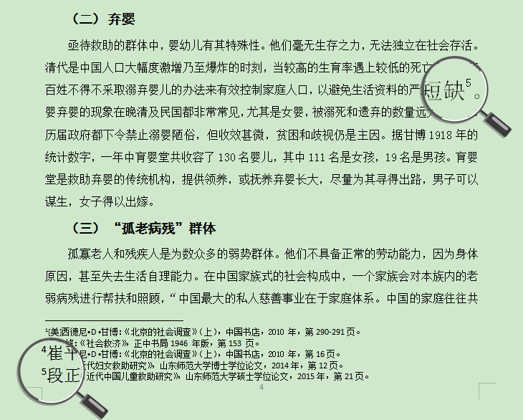
（2）脚注，上角标“带圈数字”
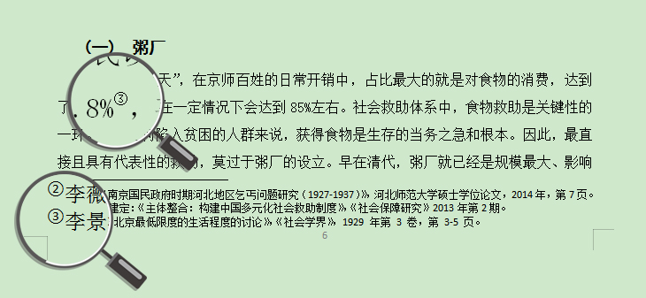
（3）一般引用，上角标
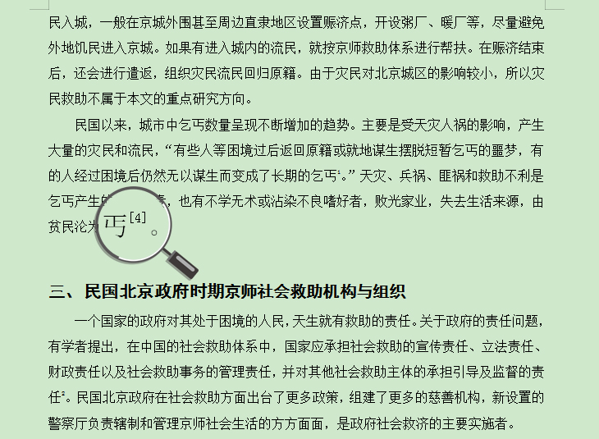
（4）一般引用，标注
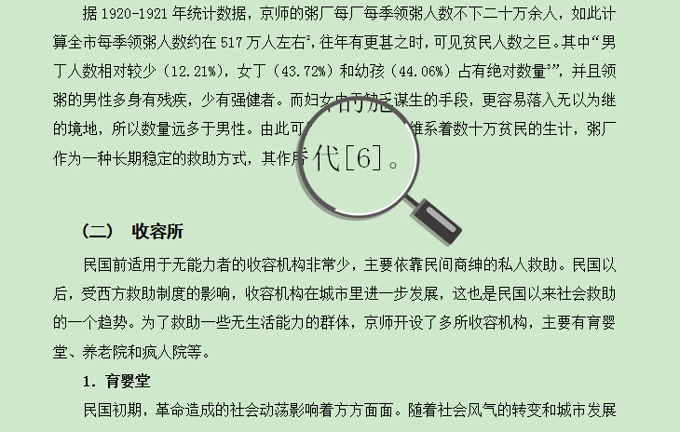
（5）其他引用，引号+标注
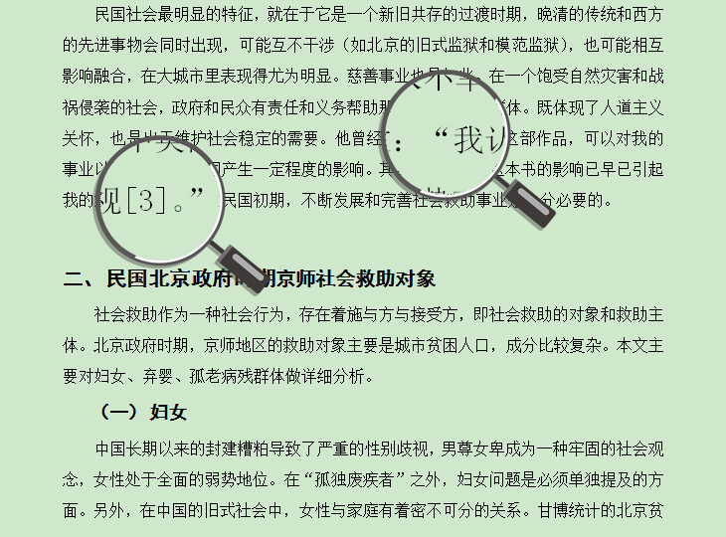
③标注引用部分并不能实现降重的效果，全文总相似比=复写率+他引率+自引率+专业术语

4.参考文献格式规范
①识别方式：系统会从上传的文章里面找到文章中最后一个“参考文献”四个连续汉字，从这四个字开始如果下面的格式符合格式规范就会识别为参考文献。包括参考文献之后的内容都不会被检测。
②参考文献标准格式示范
(左顶格)作为标志;参考文献部分所有符号（半角英文状态手动输入，请勿使用上标或者插入符号）
例：参考文献
[1]宋凯. 水利工程中的水利施工管理措施和方法[J]. 科技创新与应用, 2013(16):188-188.
③附录和致谢请放在参考文献部分之后，并保证参考文献部分格式正确，以免重复。
备注：详情可到维普官网帮助中心了解：http://vpcs.cqvip.com/HelpCenter.aspx

